Projekt “Građanska znanost - mjerenje i promatranje mora”
Početkom listopada Institut za razvoj i inovativnost mladih (IRIM) otvorio je prijave za sve zainteresirane ustanove u Hrvatskoj, koje rade s djecom, za sudjelovanje u njihovom novom projektu “Građanska znanost - mjerenje i promatranje mora”. U ovom donacijskom ciklusu IRIM je odlučio darovati 16 podvodnih robota za istraživanje i proučavanje podmorja.
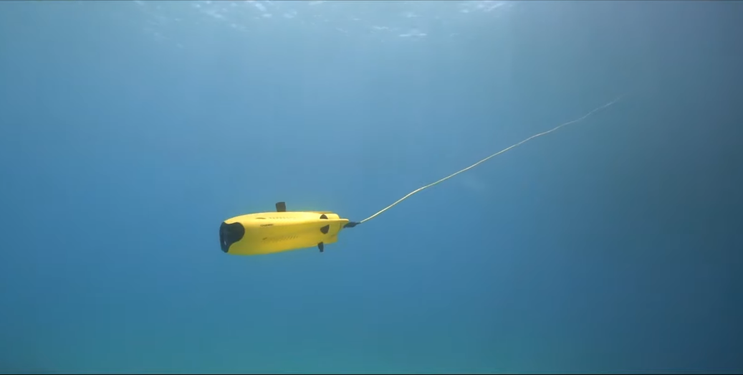

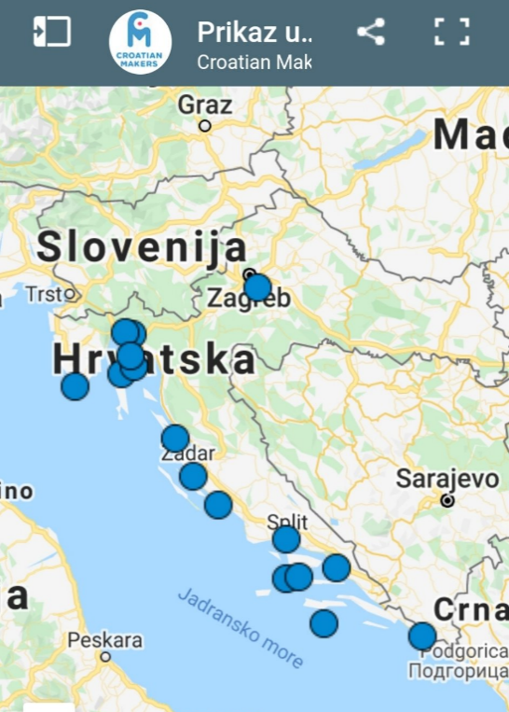
Gotovo 200 osnovnih i srednjih škola, vrtića, udruga, knjižnica i drugih ustanova poslalo je motivacijska pisma, a među njima je bilo i pismo naše ravnateljice Mirke Sikirić. Dva tjedna kasnije, s veseljem smo primili obavijest da se nalazimo na popisu ustanova koje će sudjelovati u ovome projektu.
U našoj školi projekt će voditi učenici sedmih razreda i nastavnica iz Biologije Ivana Kadoić Stojanov, u suradnji s bibinjskim Ronilačkim klubom i gospodinom Đanijem Iglićem.

16 ustanova (mjernih postaja) koje su dobile podvodnog robota
Uskoro nakon objave je slijedila i podjela robota te edukacija o korištenju opreme. Nakon početnih koraka, naučili smo kako mjeriti temperaturu mora, snimati podmorje, uzimati uzorke s morskog dna te kako istražiti druge zanimljive pojave u našem podmorju.
Prošli tjedan uslijedio je i prvi zaron!
Ovo su fotografije Mladih biologa snimljene u uvali Šultarevo:
